**北京邮电大学软件学院**

**2016－2017学年第二学期实验报告**

**课程名称: 并行计算**

**项目名称： 负载均衡**

**项目完成人：**

**姓名： 李顺 学号： 2014212010**

**指导教师：**

**卢本捷**

**日 期： 2017 年 6 月 11 日**

1. **实验目的**

学习负载均衡的相关知识。

1. **实验内容**

实现并行Moore算法。

1. **实验环境**
2. 16.04.1-Ubuntu
3. Visual Code
4. gcc 5.4.0
5. **实验结果**

原图如下：

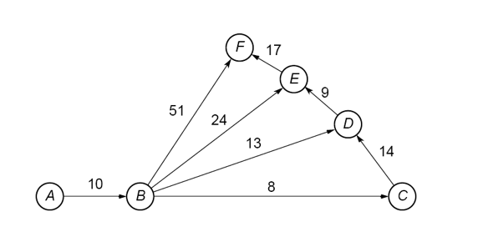

计算结果如下：

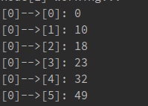

话费时间为：



1. **附录**

核心代码如下：

主进程：

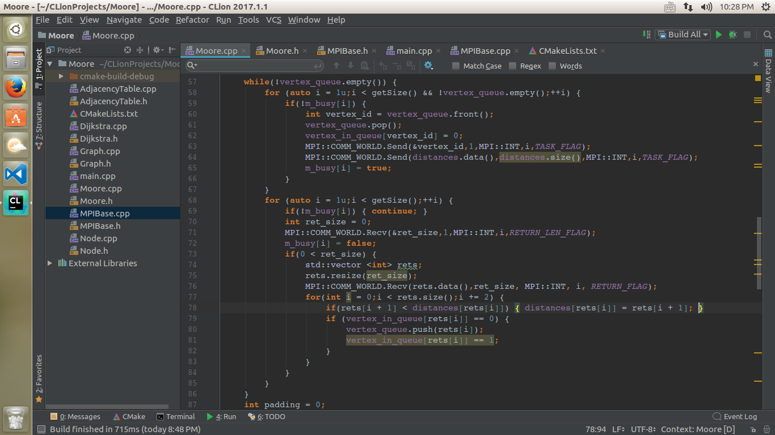

从进程：

